**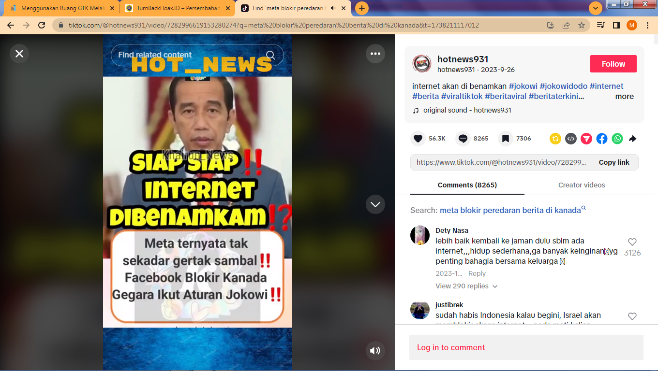M.GILANG 8.2  
BERITA HOAX**

INTERNET AKAN TERBENAM

SIAP SIAP INTERNET AKAN TERBENAM !! META TERNYATA TAK SEKADAR GERTAK SAMBAL !! FACEBOOK BLOKIR KANADA GEGARA IKUT ATURAN JOKOWI!! LINK BERITA DAN KONTEN DIUNGGAH PERUSAHAAN BERITA DAN BROADCASTING TAK BISA LAGI DIAKSES OLEH PENGGUNA DI KANADA ANAK USAHANYA FACEBOOK DAN INSTAGRAM, MULAI MEMBLOKIR KONTEN BERITA DI KANADA DALAM BENTUK TEKS, FOTO, MAUPUN VIDEO KEPUTUSAN INI MENYUSUL ATURAN ONLINE NEWS ACT YANG DISAHKAN DI KANADA, ATURAN INI JUGA TENGAH DICANANGKAN PRESIDEN RI JOKOWI MELALUI KEBIJAKAN ‘PUBLISHER RIGHTS’.KEBAKARAN DI AMERIKA MENDEKATI META DAN KEMUNGKINAN MENGHENTIKAN WHATSAPP,FACEBOOK,IBSTAGRAM DAN SEGALA SESUATU YANG BERAFILIASI DENGAN META. DAN MEREKA TERANCAM TUTUP DI EROPA, KARENA ADA ATURAN BARU,VIDEO DIUNGGAH OLEH@HOTNEWS931L,DURASI 25 DETIK PADA TANGGAL 26-9-2023